INDICAÇÃO Nº 1207/2023

Indico ao Diretor do SAAEB, Exmo. Sr. Gilmar Aparecido Feltrim, nos termos regimentais, que determine a realização de obras de reparo na pavimentação na Rua Carlos Brai, defronte à residência de nº 691, Jardim Centenário, visto que no endereço citado há uma obra realizada pelo SAAEB que causou danos ao pavimento.

JUSTIFICATIVA

Conforme pode ser notado na foto abaixo, o local precisa de reparos na pavimentação pois há um afundamento onde foi feita uma obra do SAAEB, esse afundamento tem causado riscos a condutores de veículos que trafegam pelo local e preocupação aos moradores.
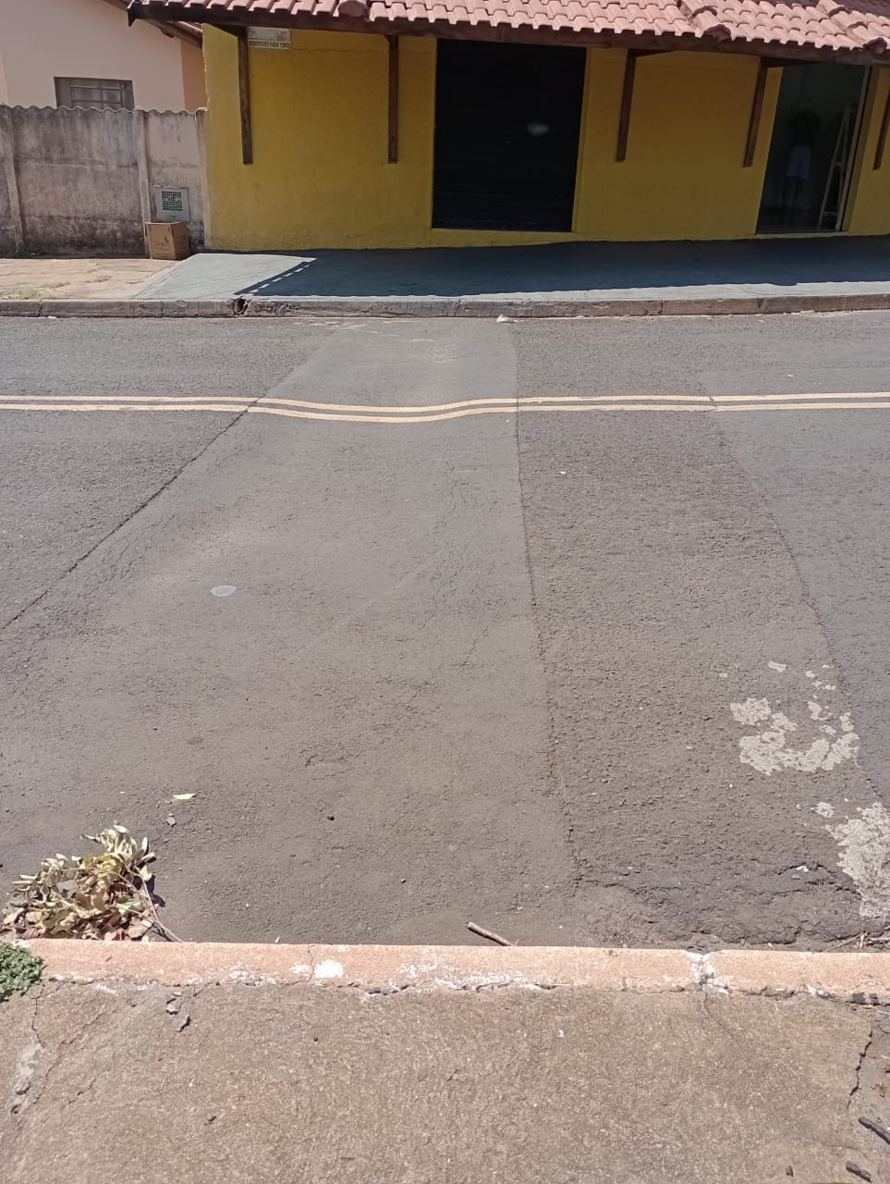
Certo de que o pedido será atendido na maior brevidade, renovo votos de mais elevada estima e consideração.
Bebedouro, Capital Nacional da Laranja, 22 de setembro de 2023.

ROGÉRIO ALVES MAZZONETTO
VEREADOR – UNIÃO BRASIL

